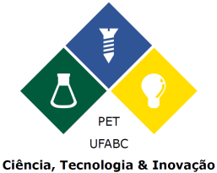 | Universidade Federal do ABC  Programa de Educação Tutorial  Grupo Ciência, Tecnologia e Inovação

Santo André, de de
Ao Programa de Educação Tutorial
Prezados Senhores,
Encaminho o relatório de <nome do aluno> referente à Iniciação Científica realizada como parte integrante de sua participação no Programa de Educação Tutorial, de <mês> a <mês> de <ano>.

<descrever brevemente o desempenho do aluno durante a pesquisa>

< nome e assinatura do orientador>
<e-mail institucional do orientador>

(esta página não deve ser acrescentada)
Obrigado por orientar um petiano! A iniciação científica é parte integrante das atividades previstas para os alunos do Grupo Ciência, Tecnologia e Inovação.
Como o aluno já desenvolve outras atividades, pede-se que a iniciação científica seja diferenciada da usual e requeira uma carga horária de somente 10 horas semanais.
Não é necessária a submissão de um projeto, mas somente de um relatório anual (ano calendário) de atividades realizadas, observando-se:
- quando do ingresso, deve-se especificar o mês de início;
- quando da saída, deve-se especificar o mês de término.
Um comprovante de orientação poderá ser emitido posteriormente pela Pró-Reitoria de Graduação, que dá suporte administrativo ao PET.
Sugerimos uma estrutura de relatório semelhante, embora distinta, àquela pelo CPIC: até 10 páginas, fonte Arial ou Times New Roman, tamanho 12, espaçamento 1.15, contendo:
- apresentação do tema e da área do conhecimento – porque não há projeto arquivado;
- descrição dos objetivos e metas;
- resumo das atividades realizadas e resultados obtidos;
- metodologia;
- cronograma realizado.

